

**Понятие о базе данных. Назначение СУБД. Элементы интерфейса**

**СУБД MS Access**

**Практическое занятие**

**Цель занятия:** Сформировать знания и практические навыки создания базы данных и таблиц в приложении MS Access.

**Краткие теоретические сведения:**

**Понятие базы данных**

В современном мире количество информации постоянно возрастает. Для упорядоченного хранения и обработки больших объемов информации создают и используют базы данных.

**База данных** – это совокупность взаимосвязанных и организованных определенным образом данных, отображающих состояние объектов и отношений между ними в какой-либо предметной области

Первые компьютерные базы данных – **табличные**.

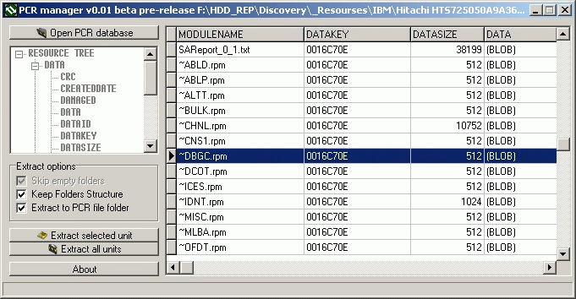

Современные компьютерные базы данных **– графические, мультимедийные.**

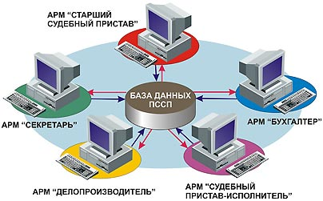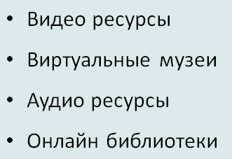

Информация, хранимая в базах данных, должна быть **структурирована** и доступна пользователю!

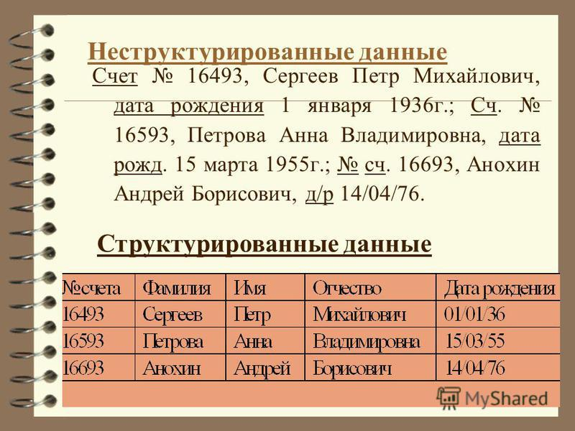

По структуре организации базы данных делятся на **реляционные** и **нереляционные** (иерархическая и сетевая).

**Реляционная модель** представляет объекты и взаимосвязи между ними в виде таблиц, а все операции над данными сводятся к операциям над этими таблицами.



**Реляционная модель** как правило, состоит из нескольких таблиц, которые связываются между собой ключами.

Каждая строка такой таблицы называется **записью.**

Каждый столбец в такой таблице называется **полем.**

**Ключ** – это поле, которое однозначно определяет соответствующую запись.

**Иерархическая БД** – это набор данных в виде многоуровневой структуры (дерева).

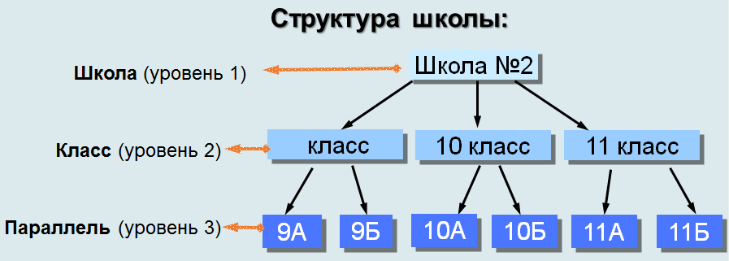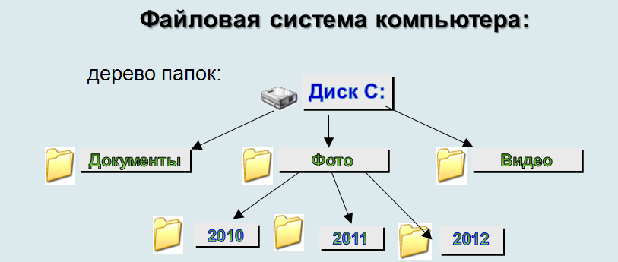

**Сетевая БД** – это набор узлов, в которых каждый может быть связан с каждым (схема дорог).

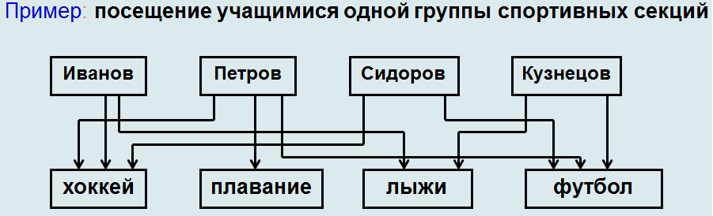

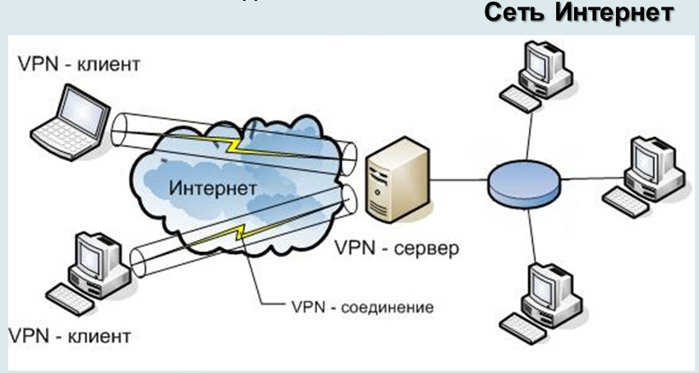

**Система управления базами данных (СУБД)** –это совокупность программных и языковых средств, предназначенных для создания, хранения и обработки баз данных.

**Задачи СУБД:**

* создание БД;
* редактирование БД;
* обновление БД;
* упорядочение БД;
* поиск информации в БД;
* сохранение на диске в виде файла;
* загрузка с диска;
* создание отчета и вывод его на печать.

**Структура БД**

Основной элемент БД **– таблица.** Каждая таблица должна иметь своё **имя*.***

* ***Запись –* это строка таблицы.**
* ***Поле –* это столбец таблицы.**
* ***Таблица –* информационная модель реальной системы.**
* ***Запись* содержит *информацию* об одном *конкретном объекте.***
* ***Поле* содержит определённые *характеристики* объектов.**

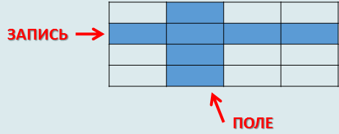

* **Таблица –** объект, предназначенный для хранения данных в виде записей и полей.
* **Форма –** объект, предназначенный для облегчения ввода данных.
* **Запрос –** объект позволяющий получить нужные данные из одной или нескольких таблиц.
* **Отчёт–** объект, предназначенный для печати данных.

**Интерфейс СУБД Access**

1. **Новая база данных**
2. **Ввод имени новой базы данных\***
3. **Выбор папки для хранения**

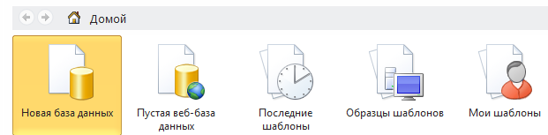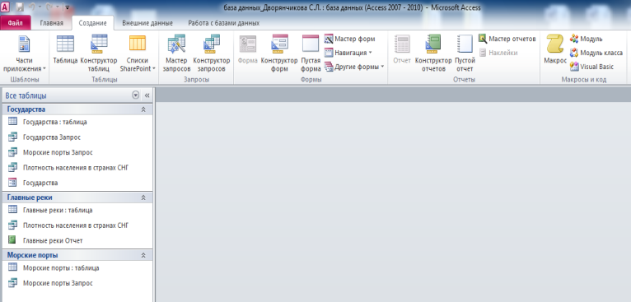* При создании новой базы данных на компьютере создается новый файл, который используется как контейнер для всех объектов в базе данных. Файл базы данных, созданный в программе Access 2007-2016, имеет расширение **.accdb**.

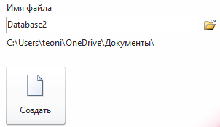

**Инструменты СУБД для создания страниц**

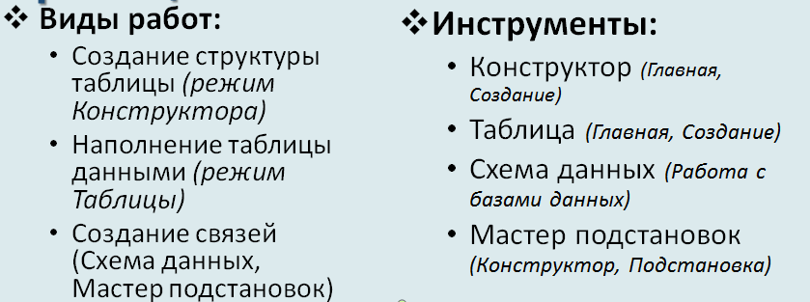

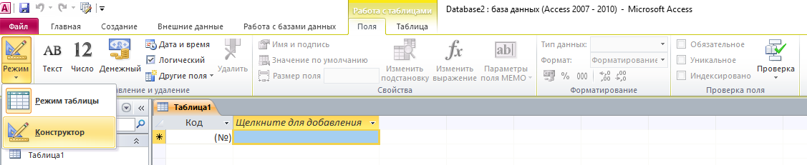

**ЗАДАНИЕ:**

1. Изучите материал практического занятия.
2. Выполните тест **СУБД MS ACCESS.exe.**
3. Выполнить задание по ссылкам:

**Базы данных**

<https://learningapps.org/2377647>

**Интерфейс Access**

<https://learningapps.org/740338>